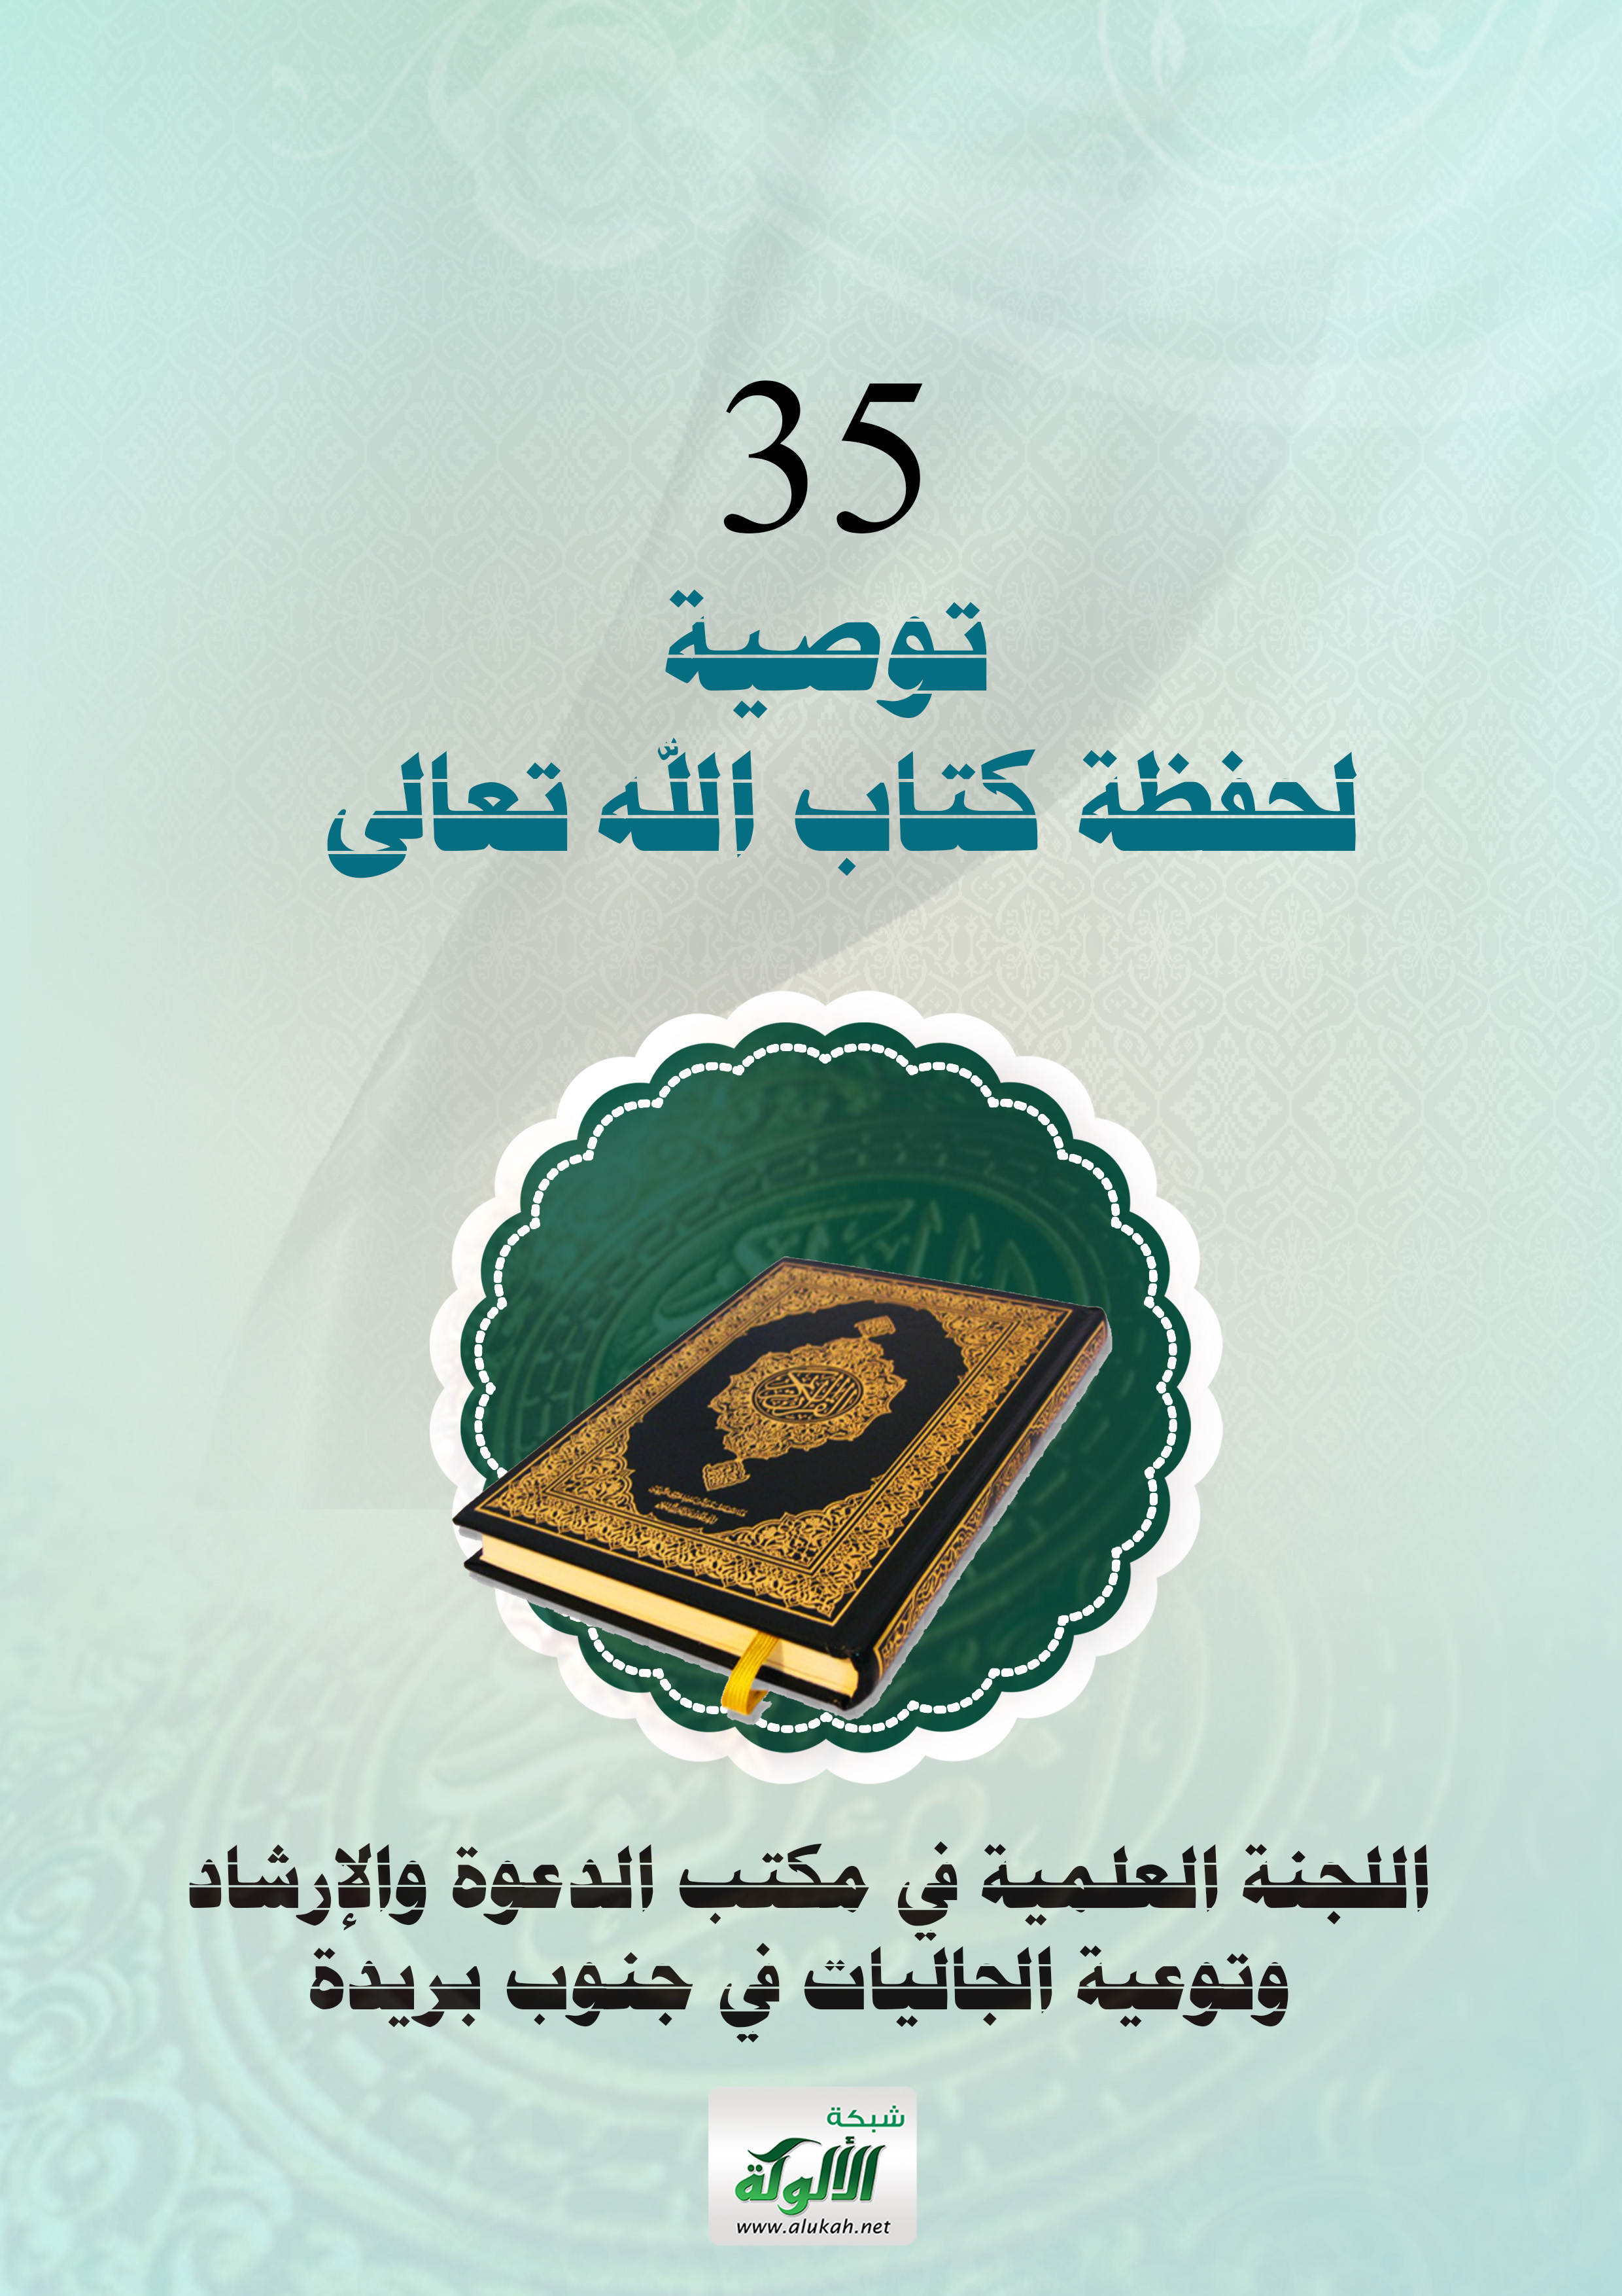



(35)
توصية
لحفظة كتاب الله تعالى
توصيات لحفظة كتاب الله تعالى

عَنْ عَائِشَةَ رضي الله عنها قَالَتْ: قَالَ رَسُولُ اللهِ صلى الله عليه وسلم: «الْمَاهِرُ بِالْقُرْآنِ مَعَ السَّفَرَةِ الْكِرَامِ الْبَرَرَةِ، وَالَّذِي يَقْرَأُ الْقُرْآنَ وَيَتَتَعْتَعُ فِيهِ، وَهُوَ عَلَيْهِ شَاقٌّ، لَهُ أَجْرَانِ». أخرجه مسلم برقم (798) وغيره.
عن أبي أمامة الباهلي رضي الله عنه قال سمعت رسول الله صلى الله عليه وسلم يقول: «اقْرَءُوا الْقُرْآنَ فَإِنَّهُ يَأْتِي يَوْمَ الْقِيَامَةِ شَفِيعًا لِأَصْحَابِهِ». أخرجه مسلم برقم (804) وغيره.
أخي المبارك الكريم: لا شك أن شرف الشيء يعظم بشرف قائله وحيث إن القرآن كلام الله تعالى صار أشرف الكلام، وأفضله، وأتمّه فهنيئا لمن استقى منه ذلك الشرف، واستلهم تلك الكرامة، وكافيك أنه صعود في درجات الجنان وتاج على الروؤس يوم يقوم الأشهاد، وحسنات تتوالى ما دامت تتوالى الأعمال والأعمار.
فإذا كان القرآن بهذه المكانة الرفيعة فإنه جدير بأن تحرر فيه التوصيات بل هو منطلق كل خير وحياض كل معروف وروح كل نابض وقد اختارك الله أن تكون من أهله وخاصته فهنيئاً لك هذا الاختيار.
أخي المبارك: إن ما تقرؤه من هذه التوصيات هو على سبيل العموم وقد يفتح الله تعالى عليك في خاصة نفسك خيرًا كثيرًا فاعرف ثمرة هذا الفتح واستثمره وادع إليه.
التوصيات
١- الإخلاص لله تعالى في حفظ كتابه بحيث لا يشوبه أي شائبة فإن الله تعالى لا يقبل من العمل إلا ما ابتغي به وجهه عز وجل، وينبغي تعاهد هذه النية فإن النية شَرود فلا بد من مراعاتها في الحالين البداية والاستمرار.
٢- سؤال الله تعالى ثبات الحفظ فكم ممن حفظ ونسي انشغالًا أو تشاغلا فذهب ما كان يلهج به آناء الليل والنهار فإن هذا السؤال من أسباب بقاء الحفظ واستدامته.
٣- كثرة حمد الله تعالى وشكره على حفظ كتابه في البكور والآصال فهو من أعظم أسباب بقاء الحفظ وضبطه.
٤- تعاهد الحافظ لحفظه وتحزيبه ومراجعته والجدية في ذلك وإن لم يفعل ذلك فإن الحفظ سيتفلت شيئا فشيئا ثم تبدأ وساوس الشيطان في صعوبة لملمة هذا الحفظ ثم يتركه وقد قال رسول الله صلى الله عليه وسلم: "تعاهدوا هذا القرآن فوالذي نفس محمد بيده لهو أشد تفلتاً من الإبل في عقلها " رواه مسلم وقد كان السلف يتعاهدون ذلك في أنفسهم فيختم بعضهم في كل أسبوع، وآخرون في كل خمس ليال وبعضهم في كل ثلاث ليال ودونك هذا الجدول المتضمن لعدة خيارات:-

م | مقدار القراءة  اليومية بالأوجه | مدة الختمة بالأيام | ملاحظات
1 | 60 | 10 | أخي المبارك حقق أعلى ما تستطيعه من هذه الخيارات فإن لم يكن هذا الجدول في مقدورك فابدأ بالتدرج واستزد في درجاته حتى تصل إلى ما كان عليه السلف رحمهم الله تعالى.
2 | 66 | 9
3 | 75 | 8
4 | 85 | 7
5 | 100 | 6
6 | 120 | 5
7 | 150 | 4
8 | 200 | 3

٥- قراءة هذا المحفوظ داخل الصلاة في الفرض والنفل فإن هذا خير معين لضبط الحافظ لحفظه لأنه صار همه قراءته وصلاته فيه فاجتمع قلبه على ذلك وهذا لا شك أنه يحتاج إلى شيء من الصبر وتدريب النفس عليه حتى يكون ديدنا للحافظ فيجد ضالته فيه فلا يكاد يصبر عنه لما وجد من لذته وحلاوته.
٦- قيام الحافظ شيئا من ليله في أوله، أو وسطه، أو آخره بهذا المحفوظ فإن لهذا شأنه العجيب مما قد لا يجده في غيره مما يسميه أهل العلم لذة المناجاة فيقوم بهذا ضبطًا لمحفوظه وتربية لنفسه، وغير ذلك من المصالح التي ستتتابع عليه وذلك فضل الله يؤتيه من يشاء.
وفي صحيح مسلم عن ابن عمر رضي الله عنهما قال: قال رسول الله صَلَّى اللهُ عَلَيْهِ وَسَلَّمَ: (إذا قام صاحب القرآن فقرأه بالليل والنهار ذكره وإذا لم يقم به نسيه) أخرجه مسلم برقم(789) وغيره.
٧ - على الحافظ أن يدرب نفسه ويروضها على المكث في المسجد لتلاوة كتاب الله تعالى قبل الصلوات وبعدها فإن المسجد هو أبعد ما يكون عن مشاغل الدنيا وعوارضها وقواطعها بحيث يخلو بربه في بيته فيقرأ ويتأمل وهو مع مكثه هذا يحصل على أرباح عظيمة ومن أهمها دعاء الملائكة الكرام له بأربع دعوات عظيمة:
١- اللهم اغفر له ٢- اللهم ارحمه ٣- اللهم تب عليه ٤- اللهم صل عليه.
٨ - يتعين على حافظ القرآن أن يكون عاملا بما يحفظ مؤتمرا بأوامره ومنتهيا عن نواهيه، وإذا وقع في شيء من نواهيه فسريعا ما يرجع وينيب لأن القرآن في صدره يوجهه حيث النجاة والسعادة في الدارين.
٩- كم هو رائع أن يجعل الحافظ لنفسه برنامجا في عرض القرآن على مقرئ مرة في كل سنة كحد أدنى ليتبين خطؤه ولحنه ويزداد ضبطه وثقته بحفظه.
١٠- على الحافظ أن يعتني بالمتشابه من ألفاظ القرآن فيضبطها بضابط معين وله في ذلك طريقتان:
أ- أن يتأملها بنفسه ويضع لها ضابطا هو يفهمه ويدركه.
ب- أن ينظر في كتب المتشابه فيقرأ فيها ويتأملها ويستنتج منها ما يمكن أن يجعله قواعد له يتمشى من خلالها ولكنه لو لم يفعل هذا أو ذاك فيخشى أن ينتقل من سورة إلى أخرى في قراءته من حيث لا يشعر وهو يظن أنه على جادة الصواب. مثل كتاب الضبط بالتقعيد للمتشابه اللفظي في القرآن المجيد لمؤلفه فواز الحنين، وكتاب آيات متشابهات الألفاظ في القرآن الكريم وكيفية التمييز بينها لمؤلفه عبدالمحسن البدر.
١١- حفظ القرآن عمل من أعظم الأعمال الصالحة ذات الأجور العظيمة فحذار يا حافظ القرآن أن تُعجب بعملك هذا بل اعلم أنك لم تحفظه إلا بتوفيق من الله تعالى وفضله لا بحولك ولا بقوتك فاخشع واخضع لله رب العالمين واشكره ليزيدك من فضله.
١٢- استشعارك أخي الحافظ للأجور العظيمة المترتبة على قراءتك يدفعك إلى التمسك وبقوة بهذا الحفظ وعدم تضييعه ونسيانه بل يجعلك تلهج بالحمد والثناء على الله وأيضا بالدعاء أن يقبل الله منك عملك هذا وأن يحفظه لك.
١٣- كم هو جميل أن يتعرف الحافظ على سلوك الجادين من الحفظة في القديم والحديث ليسلك مسلكهم ويقتبس من آثارهم في عباداتهم وأخلاقهم ليجمع بين العلم والعمل.
١٤- مما ينبغي لحافظ القرآن أن يتفهم معاني الآيات ويتعرف على أحكامها كيف لا وكتاب الله تعالى الذي هو أساس الشريعة في صدره فلا ينبغي له أن يظهر على جوارحه إلا ما يتوافق مع ما حفظه ومما يعين على فهم الآيات معرفة معاني الكلمات الغريبة ومعرفة ما يسمى بسياق الآيات.
١٥- يجب على حافظ القرآن أن يبتعد كل البعد عن التعالي والغرور على من لم يحفظ بل موقفه التواضع قولا وعملا ويتضح هذا في مواقفه اليومية مع أقرانه ونحوهم.
(16) لابد لحافظ القرآن أن يتحلى بالصبر الذي هو مفتاح تلك الوصايا كلها فإذا فقده فإنه يفقد حظًا كبيرًا مما يريد من حيث لا يشعر.
(17) على حافظ القرآن أن تكون همته عالية في طلب العلم لأنه يحفظ الدليل فيبقى عليه الوصال ليعرف الحكم المستخرج من هذا الدليل ليجمع الحفظ والعلم جميعًا.
(18) على حافظ القرآن حيث فتح الله عليه هذا الحفظ ورزقه إياه أن يدعو الآخرين من الأقران وغيرهم لحفظ كتاب الله تعالى فكل من حفظ قليلًا أو كثيرًا فهو في سجل حسناته يوم القيامة فليستقل أو ليستكثر.
(19) على حافظ كتاب الله أن يجعل له برنامجًا في قراءة تفسير كتاب الله تعالى ليجمع بين الحفظ والفهم سواء بمفرده أو مع أقرانه ويقترح في ذلك الأمور التالية:
1-للمبتدئ كتاب (زبدة التفسير) فهو مختصر ومفيد في التحصيل الإجمالي.
2-للمتوسط تفسير السعدي فهو مختصر ومفيد ومليء بالمسائل التربوية والعلمية.
3-للكبار (تفسير ابن كثير والجامع لأحكام القرآن للقرطبي) فالأول يتميز بالمسائل العلمية والفقهية ورواية النصوص وأما الثاني فيتميز بالتفصيل في تعدد المسائل وسردها وبيانها كما أنه يتميز في جانب الرقائق والوعظ. ولكل طريقته في القراءة والجرد ولكن من التجارب في هذا يقول بعضهم قمت بتحديد 20 دقيقة يوميًا للتفسير فأنهيته خلال عامين، ويقول الآخر قرأت في تفسير ابن كثير في كل يوم مقطعا من مقاطع التفسير حتى النهاية، وهكذا تتنوع الطرق والمؤدى والهدف واحد فانظر ماذا يعجبك فاسلكه.
(20) إن حافظ كتاب الله تعالى كسب جانبًا كثيرًا من الخيرية الموعودة كما ورد في عثمان بن عفان رضي الله عنه قال: قال صلى الله عليه وسلم (خيركم من تعلم القرآن وعلمه) أخرجه البخاري برقم (5027) وغيره، وبقي الجانب الآخر من الحديث وهو تعليم القرآن وتحفيظه للآخرين حتى يكتمل جانبا الخيرية لهذا الحافظ وذلك فضل الله يؤتيه من يشاء.
(21) إن حافظ كتاب الله تعالى هو أولى من غيره بإمامة المصلين لحديث أبي مسعود الأنصاري رضي الله عنه قال: قال صلى الله عليه وسلم (يؤم القوم أقرؤهم لكتاب الله) أخرجه مسلم برقم (673) وغيره. وفي حديث عمرو بن أبي سلمة رضي الله عنه وفيه قال: صلى الله عليه وسلم (وَلْيَؤُمَّكُمْ أَكْثَرُكُمْ قُرْآنًا) أخرجه البخاري برقم (4302) وغيره، فجميل أن يتقلد الحفظة إمامة المصلين ليمتثلوا الحديثين السابقين ويجنوا ثمارًا وأرباحًا أخرى للإمامة لعل من أهمها:-
1-ضبط حفظ كتاب الله.
2-أنها من أسباب كونه موضع قدوة للآخرين (واجعلنا للمتقين إماما).
3-قيامه بشيء من واجب الدعوة إلى الله.
4-أنها من أسباب الثبات على دين الله تعالى.
وغير ذلك كثير، فإن لم تحصل الإمامة الدائمة فليحرص على إمامة المصلين في شهر رمضان وكفى بذلك شرفًا وفضلًا.
(22) مما ينبغي للحافظ أن يعتني بابتداء المعاني وانتهائها أثناء القراءة فلا يقف وقفًا ينسب القول إلى غير صاحبه أو يقف وقفًا يتغير معه الحكم الشرعي الذي دلت عليه تلك الآية بل يحاول فهم البدايات والنهايات حتى تستقيم قراءته.
(23) من الممكن للحافظ أن يجعل له قراءة خاصة تدبرية ولو طال أمدها بحيث يحاول استنتاج الأحكام وعرضها على أقوال أهل العلم كما يحاول أيضًا التعرف على مقاصد الآيات في الأحكام والأخلاق والعبادات جميعًا وهذان يدفعان إلى سعة أفقه وعمق تفكيره ولعله مع هذا يصطحب القلم والأوراق ليحرر ما يستدعي تحريره.
(24) ان يحاول الحافظ الترتيل في قراءته ولو أحيانًا ويستشعر النصوص النبوية الواردة في فضل الترتيل كقوله صَلَّى اللهُ عَلَيْهِ وَسَلَّمَ: "يُقَالُ يَعْنِي لِصَاحِبِ الْقُرْآنِ: (اقْرَأْ وَارْتَقِ وَرَتِّلْ كَمَا كُنْتَ تُرَتِّلُ فِي الدُّنْيَا، فَإِنَّ مَنْزِلَتَكَ عِنْدَ آخِرِ آيَةٍ تَقْرَأُ بِهَا )" أخرجه الترمذي برقم(2914) وغيره، فيتصور درجات الجنة وهو يصعدها خلال قراءته فإن هذا محفز كبير.
(25) يتعين على الحافظ أن تكون قراءته عن ظهر قلب لكن يوصى أن يجعل له ختمتين في السنة يقرأ فيهما تلاوة متأنية حتى لا ينسى مواضع الآيات والأوجه والأجزاء وغير ذلك لأن معرفة هذا مهمة في قراءة الحفظ.
(26) ينبغي لحافظ القرآن أن يقف عند الآيات في الوعد والوعيد ويحرك قلبه ويبكي ويخشع ليتحرك قلبه مع معاني الآيات ودلالاتها وله أثره العجيب على السلوك.
(27) يتعين على الحافظ أن يكون خلقه القرآن فلا يجهل مع الجاهلين ولا يسفه مع السفهاء وذلك لشرف ما يحمله من كتاب الله تعالى بحيث تكون أقواله وأفعاله موافقة لما يقرؤه.
(28) يوصى الحافظ أن يحافظ على وقته من الضياع فيملأه بما ينفع مستثمرا للأوقات المهدرة في نظر البعض كأوقات الانتظار وقيادة السيارة ونحو ذلك لأنه إذا ضاع وقته ضاعت مصالحه ويعمل موازنة بين الجد والمرح فيأخذ حصته الكافية من كل منهما.
(29) على الحافظ أن يحذر من التسويف سواء في عبادته عامة أو قراءته للقرآن على سبيل الخصوص فإن كلمة سوف جند من جنود إبليس.
(30) على الحافظ أن يقوم برد الجميل للشيخ الذي حفظ عليه القرآن وكل من ساعده على ذلك فيدعو لهم ويزورهم ويعرف لهم قدرهم فقد بذلوا تجاهه وقتهم وجهدهم.
(31) قد يعرض للحافظ عوارض من هموم الدنيا ومصائبها التي قد تعيقه عن المواصلة اللازمة لمراجعة المحفوظ وهنا يحسن أن يجلس مع نفسه ومع غيره ليعيد برنامجه وترتيبه قبل أن تمضي عليه الأيام فيصعب عليه ذلك.
(32) يحسن بالحافظ عند قراءته أن يطهر فمه بالسواك وهو أدب قد يغفل عنه الكثير فاحرص عليه.
(33) ينبغي للحافظ عند كثرة أخطائه أن يستشعر أنه ربما أوتي من قبل نفسه من معاصي وذنوب فليستغفر
الله تعالى كثيرا لعل الله أن يفتح عليه فإن من أسباب نسيان القرآن الذنب والمعصية.
(34) على الحافظ أن يستثمر المواسم الشرعية كشهر رمضان والعشر من ذي الحجة ونحوهما فيضاعف برنامجه ضبطاً لحفظه واستثماراً لهذه المناسبة الشرعية.
(35) إذا كان الحافظ إماماً في الصلوات فجميل ألا تقتصر قراءته في صلواته الجهرية على مقاطع معينة بل عليه أن يقرأ من جميع القرآن ليزداد ضبطه لكتاب الله تعالى.

وختاماً: فأنت أخي الحافظ الكريم تحمل كنزاً غالياً يتمناه الملايين من المسلمين لكن الله وفقك إليه بفضله وجوده وكرمه فاحفظ هذا الكنز العظيم من الضياع والنسيان وفقنا الله وإياك لكل خير.

مكتب الدعوة وتوعية الجاليات
بجنوب بريدة

